**PLAN DE CLASE/NOTA TÉCNICA**

**NIVEL: PRIMARIA**

**MARTES 06 DICIEMBRE**

**1.- NOMBRE DEL PROFESOR: Ana Lilia Hernández Sánchez GRADO: 3° GRUPO: “A”**

**2.- ASIGNATURA: LECTURA**

**3.- TRIMESTRE: 2°**

**4.- SEMANA: Semana del 05 al 09 de diciembre 2022**

**5.- TIEMPO: 20 minutos**

**6.- TEMA: ENSAYO CON MELÓDICA “CANCIÓN NAVIDEÑA”**

**7.- PROPÓSITOS: Que los alumnos logren tocar la melodía de manera correcta y de memoria**

**8.- COMPETENCIA: Ritmo y sonido**

**9.- APRENDIZAJE ESPERADO: Lee y escucha las notas musicales**

**10.- CONTENIDOS: Interpretación canción navideña**

**11.- RECURSOS:** Nota técnica con imágenes y explicación

**12.- MATERIALES:** cuaderno, lápices y colores, plataforma

**13.- IMPLEMENTACIÓN DE ACCIONES DEL P.E.M.C** Lograr que el 90% de los alumnos adquieran habilidades de comprensión, retención y fluidez de la lectura al término del trimestre.

**14.- INICIO:**

Daremos inicio con ensayo generar de la canción navideña “El niño del tambor”

* **Actividad rompe hielo: Comenzamos con ensayo grupal**
* **Preguntas introductorias: ¿qué parte se les dificulta?**

**15.- DESARROLLO:**

**ENSAYO CANCIÓN “EL NIÑO DEL TAMBOR” MELÓDICA**



**16.- CIERRE:**

**Actividad y Tipo de organización: Individual ( ) Equipo ( ) Grupal ( X )**

**17.- EVALUACIÓN: Autoevaluación ( ) Coevaluación ( ) Heteroevaluación ( x )**

Se evaluará la participación durante la clase con el objetivo identificar si existen dudas sobre la lectura analizada.

* **ACTITUDINAL:** Cumple con su asistencia y participación
* **CONCEPTUAL:** Completa sus actividades en tiempo y forma
* **PROCEDIMENTAL:** Maneja de manera correcta las notas musicales

**18.- TAREA:**

**\*Estudiar tema navideño diario**

**PLAN DE CLASE/NOTA TÉCNICA**

**NIVEL: PRIMARIA**

**MARTES 06 DICIEMBRE**

**1.- NOMBRE DEL PROFESOR: Ana Lilia Hernández Sánchez GRADO: 3° GRUPO: “A”**

**2.- ASIGNATURA: ESPAÑOL**

**3.- TRIMESTRE: 2°**

**4.- SEMANA: Semana del 05 al 09 de diciembre 2022**

**5.- TIEMPO: 50 minutos**

**6.- TEMA: REPRESENTAMOS UN LIBRO**

**7.- PROPÓSITOS: Reflexionar sobre la relación entre imagen y texto de un libro**

**8.- COMPETENCIA: Literatura**

**9.- APRENDIZAJE ESPERADO: Recopila narraciones tradicionales de la región para compartirlas.**

**10.- CONTENIDOS: Representación de un libro**

**11.- RECURSOS:** Nota técnica con imágenes y explicación

**12.- MATERIALES:** cuaderno, lápices y colores, plataforma

**13.- IMPLEMENTACIÓN DE ACCIONES DEL P.E.M.C** Lograr que el 90% de los alumnos adquieran habilidades de comprensión, retención y fluidez de la lectura al término del trimestre.

**14.- INICIO:**

Comenzaremos recordando para qué nos sirve el título de un libro.

* **Actividad rompe hielo: Lectura de la actividad a realizar página 65 español SEP**
* **Preguntas introductorias: ¿Cuál es la estructura que tiene un cuento?**

**15.- DESARROLLO:**

**REPRESENTAMOS UN LIBRO**

* **Seleccionaremos un cuento de nuestra biblioteca de salón y asignaremos los personajes a los alumnos para llevar a cabo la representación del mismo.**

**16.- CIERRE:**

**Actividad y Tipo de organización: Individual ( x ) Equipo ( ) Grupal ( )**

**\*Realizar la actividad de la página 65 libro español SEP**

**17.- EVALUACIÓN: Autoevaluación ( ) Coevaluación ( x ) Heteroevaluación ( )**

Se evaluará la actividad realizada en libro y la participación durante la clase con el objetivo identificar si existen dudas sobre el tema visto.

* **ACTITUDINAL:** Cumple con su asistencia y participación
* **CONCEPTUAL:** Completa sus actividades en tiempo y forma
* **PROCEDIMENTAL:** Identifica las características de un libro y los personajes de un cuento

**18.- TAREA:**

**\*Sin tarea**

**PLAN DE CLASE/NOTA TÉCNICA**

**NIVEL: PRIMARIA**

**MARTES 06 DICIEMBRE**

**1.- NOMBRE DEL PROFESOR: Ana Lilia Hernández Sánchez GRADO: 3° GRUPO: “A”**

**2.- ASIGNATURA: MATEMÁTICAS**

**3.- TRIMESTRE: 2°**

**4.- SEMANA: Semana del 05 al 09 de diciembre 2022**

**5.- TIEMPO: 70 minutos**

**6.- TEMA: BARAJA NUMÉRICA**

**7.- PROPÓSITOS: Identificar a través de tarjetas de colores las unidades, decenas, centenas y unidades de millar para conformar un número.**

**8.- COMPETENCIA: Número y álgebra**

**9.- APRENDIZAJE ESPERADO: Identifica el valor posicional de un número.**

**10.- CONTENIDOS: Valor posicional**

**11.- RECURSOS:** Nota técnica con imágenes y explicación

**12.- MATERIALES:** cuaderno, lápices y colores, plataforma

**13.- IMPLEMENTACIÓN DE ACCIONES DEL P.E.M.C.**Llegar a un 90% de aprovechamiento en las matemáticas, cálculo mental, lectura, comprensión.

**14.- INICIO:**

Recordaremos de qué manera podemos descomponer número con notación desarrollada

* **Actividad rompe hielo: Ejercicios en pizarrón con notación desarrollada**
* **Preguntas introductorias: ¿Cómo sabemos que valor tiene cada número?**

**15.- DESARROLLO:**

**BARAJA NUMÉRICA. VALOR POSICIONAL**

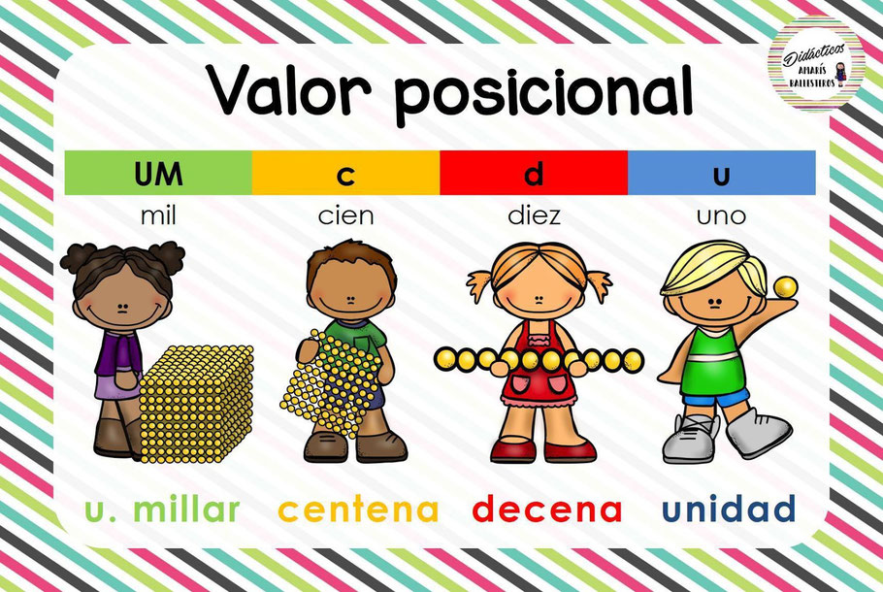

* **REALIZA LA ACTIVIDAD DE TU LIBRO DESAFÍOS MATEMÁTICOS PÁGINA 45 Y 46.**

**16.- CIERRE:**

**Actividad y Tipo de organización: Individual (X) Equipo ( ) Grupal ( )**

**\*Contesta página 45 y 46 libro desafíos matemáticos SEP**

**17.- EVALUACIÓN: Autoevaluación ( ) Coevaluación ( X ) Heteroevaluación ( )**

Se evaluará la actividad realizada en libro y la participación durante la clase con el objetivo identificar los problemas que existan sobre el tema.

* **ACTITUDINAL:** Cumple con su asistencia y participación
* **CONCEPTUAL:** Completa sus actividades en tiempo y forma
* **PROCEDIMENTAL:** Maneja de manera correcta el valor posicional de los números

**18.- TAREA:**

**\*Responder páginas 51 y 52 Desafíos matemáticos SEP**